В УМВД России по г.о. Химки
Коростей Андрею Александровичу
Адрес: ул. Гоголя, д. 6, г.о. Химки, Московская область, 141401
От
Адрес: г.Химки, Набережный проезд д.7., 141402
e-mail:

Заявление

В последнее время участились случаи сжигания мусора рядом с ЖК «Город Набережных», жильцом которого я являюсь. Сегодня, 19.07.16 и 15.07.16 было сжигание мусора в лесу, на противоположном берегу реки Клязьмы, что напротив жилого дома по адресу Набережный проезд, д.7. Сжигают под вечер, примерно в 20.00 и всю ночь жгут, отравляя едким дымом жителей ЖК и частного сектора на противоположном берегу. 15.07.16 я не вызывала полицию, но 19.07.16 мной в 20:28 был сделан вызов в полицию на номер +74955724554. Вызов был принят, наряд полицейских отправлен. Полицейские прибыли с опозданием, в 21:14 ( с их номера +79308330851 был сделан мне вызов). Они просили меня спуститься к ним и показать место (в лесу, в 21:14 ночи!!), я ответила, что я не буду спускаться, а объясню по телефону им место, попросила выйти на набережную Клязьмы, чтобы они могли увидеть глазами очаг возгорания, потому что описать его нелегко на словах. Они после некоторых уговоров вышли и сказали, что поняли где именно, попрощались, сказав, что поедут туда и посмотрят.
Далее, в 21:45, в интернете, на форуме нашего ЖК gorodnab.ru (http://gorodnab.ru/forum/showthread.php?tid=5483&page=3), написал один из жильцов ЖК, сосед, о том, что он сейчас на месте, где сжигают мусор, но полицейских там не видит. Я дала ему номер сотового телефона полицейских, с которого они мне звонили. Он позвонил, трубку сначала не брали, спустя некоторое время они перезвонили ему и сказали, что на месте не были, так как не нашли его. Я полагаю, что они просто-напросто не поехали на место преступления, потому что это уже происходило неоднократно со стороны полицейских г.о. Химки. Сосед отметил на карте место, где сжигали мусор. Там находится заброшенный, разрушенный барак, сказал, что там играла музыка и горел огонь, то есть в темноте его легко могли рассмотреть полицейские, раз сосед увидел. Но они просто халатно отнеслись к своей работе. Сосед не стал геройствовать и подходить близко к нарушителям. В итоге пожар в лесу продолжается, пожарная машина туда не проехала бы (туда только тропинка ведет). Рядом находятся жилые дома, частный сектор.

В связи с вышеописанным я прошу Вас:

- потушить огонь и убрать мусор с места преступления и разрушенный безхозный барак, в котором постоянно сжигают отходы (через Госадмтехнадзор или другие службы, как угодно)
- наказать нарушителей, прибыв на место преступления, если будет сделан вызов в очередной раз и взять их с поличным
- наказать рублем полицейских за халатное отношение к своей службе и неуважению к чести своего мундира
- найти и выделить нам полицейских на ежедневное патрулирование территории ЖК и близлежащей территории с целью обеспечения правопорядка, защиты прав жильцов и профилактики более тяжких преступлений прошу (для патруля в нашем ЖК уже давно выделено жилое помещение, но там до сих пор никто не бывает! Нашего участкового мы тоже никогда не видели!!).

19-07-2016
Приложение к заявлению
Место и фото с места, где сжигали мусор:

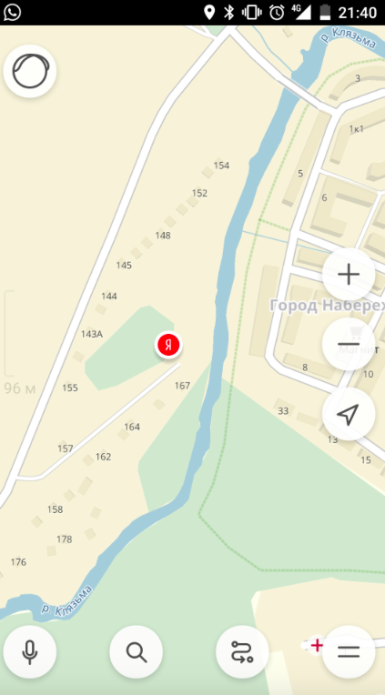
Напротив дома по адресу Химки, квартал Клязьма, ЖК «Город Набережных», Набережный проезд, д.7

